現場が迷わず動けるBCPブラッシュアップの方法
－深夜（夜勤帯）の大災害にどう対応するのか－

びわこ学院大学 烏野猛
2026.11

令和8年熊本地震の教訓 … 「受援体制の課題」 10年前の教訓を活かせたか
… 「想像できるこれからの地獄」皆が来て、去って、そこからは
… 「災害弱者・避難弱者」が被災したわけではない
… 福祉避難所である施設 定員の倍に 備蓄品は1日で無くなる

令和8年8月千葉豪雨 … 「8/13からのお盆の時期 能登地震では正月 特別日」
… 「線状降水帯の発生 内水氾濫（▼河川氾濫を想定した浸水域）」
… 「浸水想定外」地域での浸水（線状降水帯による）
… 「陸の孤島 成田空港では7,000人が閉じ込め」
… 市内16号線アンダーバス排水ポンプ故障非常用発電機作動せず
… 福島県いわき市でもアンダーバスで死亡 排水不能（川の水流が多く）

１ この場面設定が最優先…
「－今日の深夜に、震度6弱の地震が襲来し、停電・断水となりました。
さて、あなたがすべきことは…」

（入居系 … その時、夜勤の職員は、朝までの5～6時間 何をすべきなのか?）
（訪問・通所・居宅系 … 翌日からのサービスは? 発動基準では? どこに避難?）

・持ち帰り、周りの方と話し合ってください … グループディスカッションのテーマ
6/25（木） 7：30 岩手県沖 震度6強
6/26（金） 22：29 山梨県・富士五湖 震度6弱
6/28（日） 5：20 岩手県沖 震度5弱
… いずれも「夜勤帯」
Q 「夏期」と「冬期」では、これまた違う…

…GHの1ユニットなら、夜勤者は1名、この場合、どう応用します?

２ BCP（事業継続計画）のブラッシュアップで何をすべきか…

… この2つに集約
・ BCP発動基準の明確化
・ 強制参集の人数と業務とのマトリックス

- 「（全員）避難指示」が、市町村より発令されなかったとしても、
発令されたものとして動く「判断基準」を確定させる。 … 「BCP発動基準」
- 有事の際、「朝・昼・夕・夜間」に勤務できる「人数」だけではなく、「顔」が見えるくらいに

- 有事の際における、業務の優先順位についての考え方
例） ・100床程度の高齢者施設や障害者施設なら、夜勤者は4～5名?
・1ユニットのGH、養護老人ホームなら、夜勤者は1名
<前提> 深夜に震度6弱程度の地震で、停電・断水が発生…

■ やるべきこと … 食事・入浴・排泄・見守り・送迎・与薬 等
具体的には
・建物等の破損等の設備点検 （スプリンクラー、懐中電灯等予備電源等含め）
・余震に備え（本震?） 窓から離れ、扉は開放を確保
・利用者の安否確認 喀痰吸引や酸素等の電子機器類の使用者は? 看護師でないと?
電源喪失時のセキュリティーはどうなっている? ロック? 全解除? 行方不明者は?
・他施設、他事業所との連携 … 避難の必要性が高まることも想定して
・夏期と冬期とでは対応や、必要なモノが違う…

■ いる人数 … 1人? 4～5人?
夜中を想定 … やるべき業務と、今いる人数とのマトリックス

※ 避難しなければならない場合とは…「火事」、「土砂」、「破損（スプリンクラー）」のみ!!!

●「何をする?」 → 「何人いる?」 → 「誰がいる?」 → 「何を捨てる?」

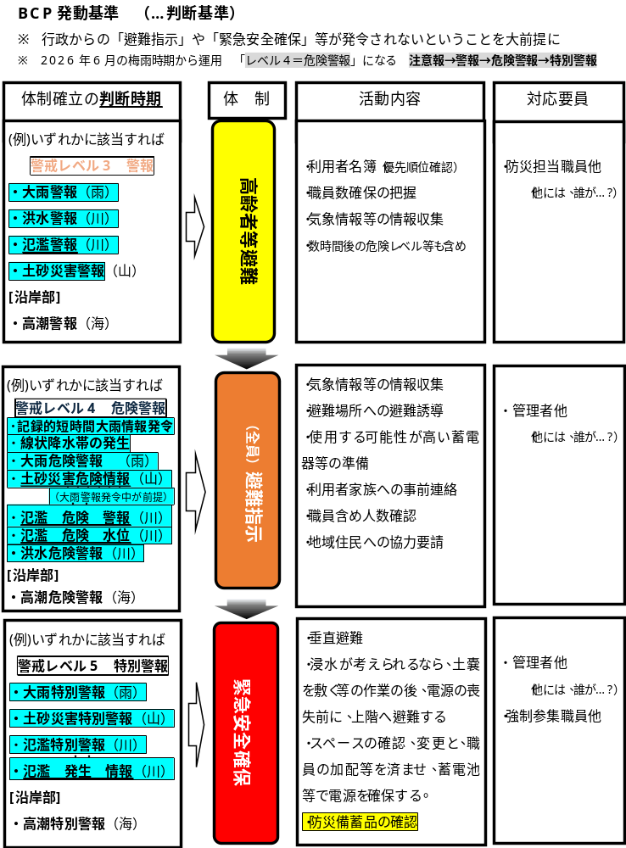

３ 併設する通所系事業所で起こる翌日からの事態に対応

-日ごろ起きる事象-
気象庁は午前8時前、●県北部に昼過ぎから夜のはじめまで、線状降水帯が発生、大雨災害の危険度が急激に高まる、と報道。
（2025年 7/18（金）九州北部 7/30（水）カムチャッカの地震による津波）

＜選択として＞ （例えば作業所や、通所系サービスであれば…）
お休み ・完全にサービスを中止（ひょっしたら空振り… 収益減…）

実施する ・やるものの、昼前までに昼過ぎからの運営を判断
・帰せる利用者と帰せない利用者を判断
（帰せない利用者に対しては、どうする? ）
・上層階がある施設であれば、ショートステイ等での対応（利用者負担は? ）
・平屋の事業所であれば、他施設連携での連携施設へ避難（避難できるか? ）
※ 昨今の線状降水帯等による豪雨は、15～20分程度の集中豪雨 避難や考える時間さえ与えない…

- 自施設の地理的リスクの正確な把握
・（国交省「重ねるハザードマップ」 ハザードマップ・ポータルサイトから
・国交省「川の防災情報」 気象庁「キキクル」は、秀逸だが、精度は半々!!!
● 「住まいの地盤診断サービス」 （こくみん共済）から「液状化」を確認

・R6年改定時、施設系：6割が連携体制が不十分と
・市区町村も、介護事業所に対して指導や助言を6割以上が行っていない

4 通所系・訪問系（居宅）のブラッシュアップの視点

[訪問系]
● 「8割の利用者を、家族や近隣住民にまかせる」
…訪問できない、ということを前提に 残り2割の利用者をどう生かすのか?
※ 「警報等の発令時には、訪問できない場合がある」等の記載が、契約書等に必要

- 地域の訪問系、居宅系が、施設へ「他施設との連携」ということで連携協定書の締結で伺いを立ててくることが予想できる

- 施設側は、「ショートやデイを1回でも利用している在宅の利用者が優先」
…服薬含めた既往歴、嚥下状況が分かっていないと、わかった時には亡くなっていることが

[通所系]
- 「早めに店じまいをするタイミング」 … BCP発動基準
…「防災」という視点の難しさ

- 「帰してもいい利用者と、帰してはいけない利用者の選別」
…「施設との連携協定」では???

5 他施設・他事業所との連携協定
4 他施設との連携
4-1 連携体制の構築
・他施設、他法人等、連携先との協議

・「連携協定書の締結」…1法人1施設の場合と、1法人多施設の場合とでは異なる!!

4-2 連携対応（体制） …「連携協定に基づき」
・優先順位
・入所者、利用者情報の共有のための整理
・共同訓練

（R6年改定時、施設系：6割が連携体制が不十分と。
市区町村も、介護事業所に対して指導や助言を6割以上が行っていない、のが実情）

通所事業所●〇と〇●ホームにおける
事業継続計画（BCP）連携協定締結書（例）

(目的)
第１条 本協定は、自然災害や感染症等の有事に際し、利用者と職員の保護のため、互いの施設（事業所）が、より円滑に連携及び対応が図られるよう、最低限必要な事項を確認し合うものである。

(避難及び応援内容)
第２条 自然災害や感染症等の有事により、被災施設や事業所で利用者の安全を図ることが困難であり、避難の必要性が高いと判断した場合は、協定施設や事業所において必要数の利用者を受け入れるものとする。
２ 被災施設や事業所から緊急に人的及び物的支援の申し出があった場合は、出来る限りの応援を行う。

(避難受け入れ要請)
第３条 当該施設や事業所は、災害が予想され応援が必要と判断した場合、応援施設や事業所へ使用できるあらゆる手段により状況を報告し応援を要請するものとする。
※現在は、情報伝達ツールが様々であるため初動の連絡を双方で決めておくことが重要。

(特定個人情報等の取り扱い)
第4条 利用者の受け入れに際し、利用者個々の個人情報（家族構成、服薬状況そのた介助に関する必要な情報等）については、本協定書の交付により守秘義務の締結を行ったものとする。
2 同行する職員の個人情報についても、上項と同様とする。
※事前に顔出しNGの入居者や㊙の情報があるため撮影等も確認しながら進めるのが望ましい。

(費用負担)
第5条 被災施設や事業所の避難に係る場所の提供は無償とする。
2 食事、給水及び生活必需品の支援に係る費用については、主として応援施設や事業所側の負担とする。
3 車両並びに運転手等の提供に係る費用については、主として応援施設や事業所側の負担で行う。
4 その他、被災施設や事業所から要請があった物については、主として被災施設や事業所側の負担とする。
※経費の負担区分についてはトラブルの原因になるのであらかじめ決めておくのが望ましい。

(協定の検証及び見直し)
第６条 この協定は、必要に応じて検証し随時見直しができるものとする。
※災害発生後等に必ず検証し双方で見直しを行うのが望ましい。

(調整)
第７条 相互の連携のため協定施設や事業所間においては、有事の際、可能な限りあらゆる連絡手段を試み、情報交換を行いながら、柔軟に相互の連携を図るものとし、この協定に定めのない事項は協議し定めるものとする。

(協定の期間)
第８条 この協定は、適用の日から効力を有し、双方から申し出が無い場合は継続するものとする。
※協定の自動継続について記載しておく。

(附則)
この協定は２０２〇年●月●日から適用する。
この協定の締結を証するため、協定書には、〇〇園と〇〇荘の施設長や事業所の管理者が記名押印し、２通を作成し、各１通を保有し保管するものとする。

2026年〇月〇〇日
訪問介護事業所〇●
管理者 〇 〇 〇 〇 ㊞

〇●ホーム 〇〇園
施設長 〇 〇 〇 〇 ㊞

最後に
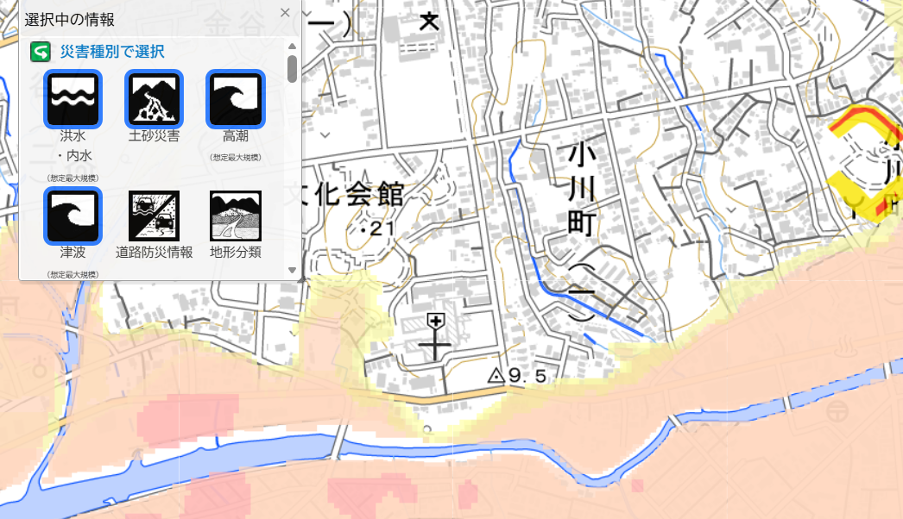
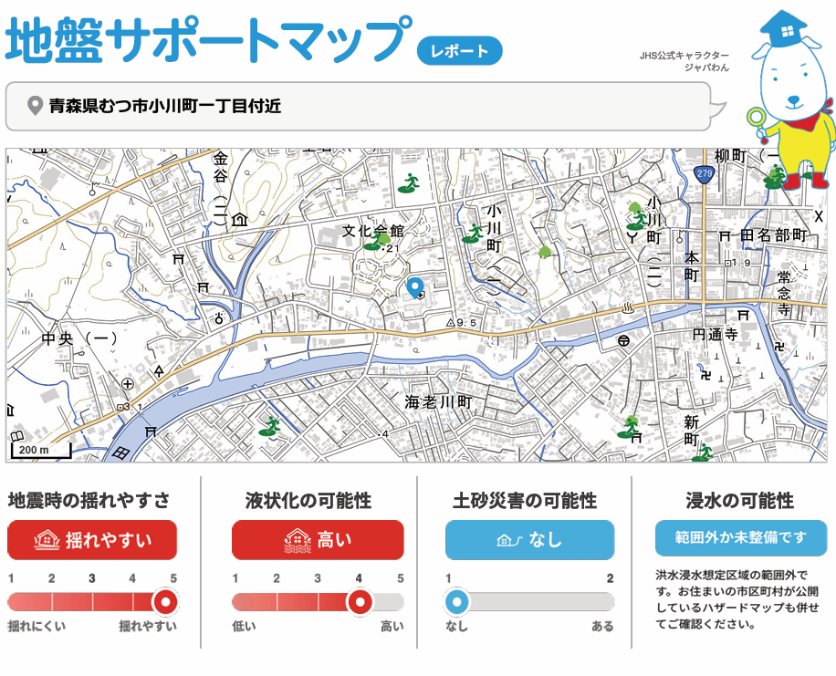
…2025年12月8日（月）23：15 発災 震度6強 むつ総合病院の地理的リスク（災害拠点病院指定）
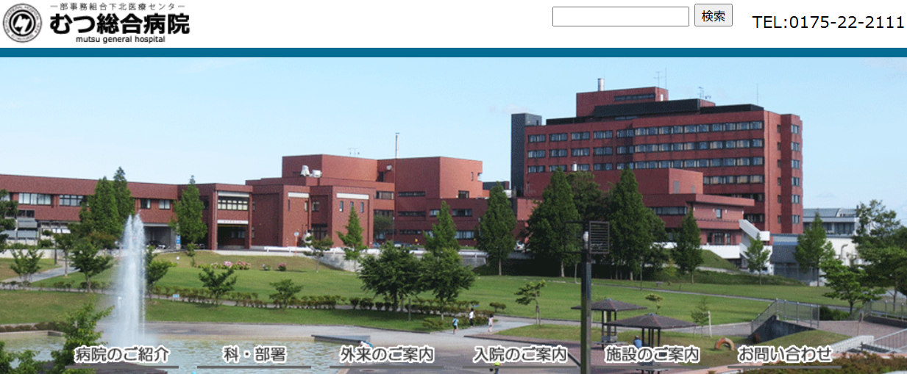
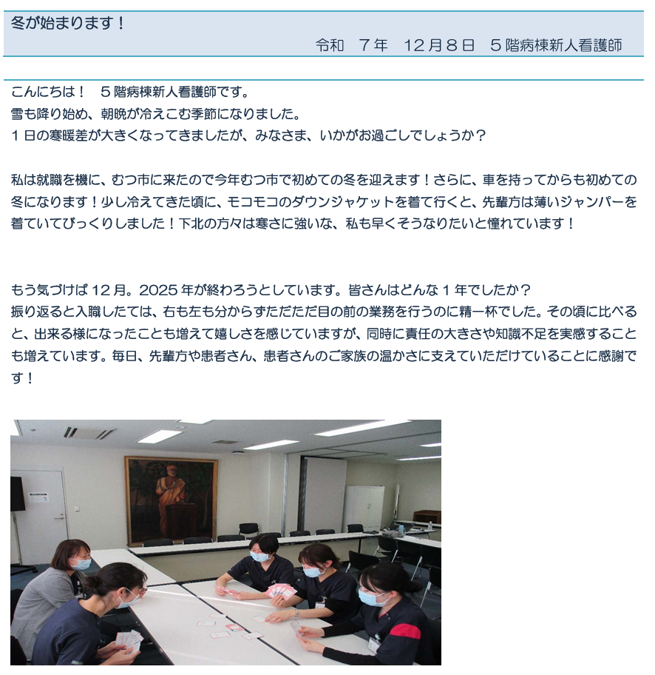
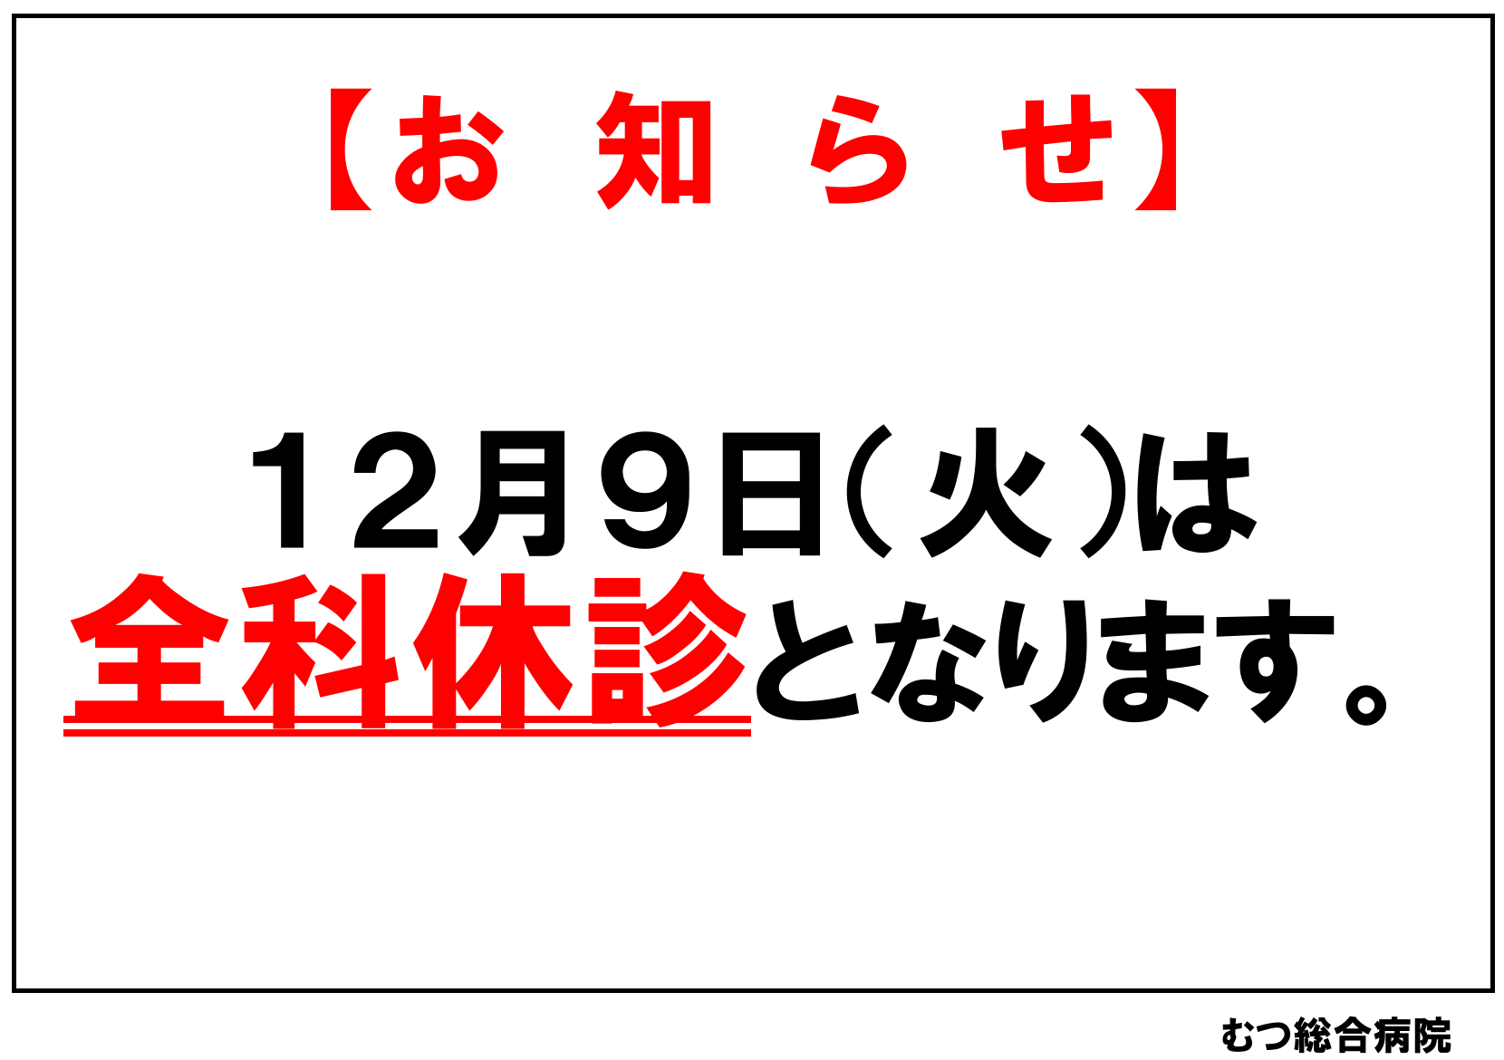
＜ メ モ ＞

